Lieu : IRKOUSTSK Latitude : ________52°18 N 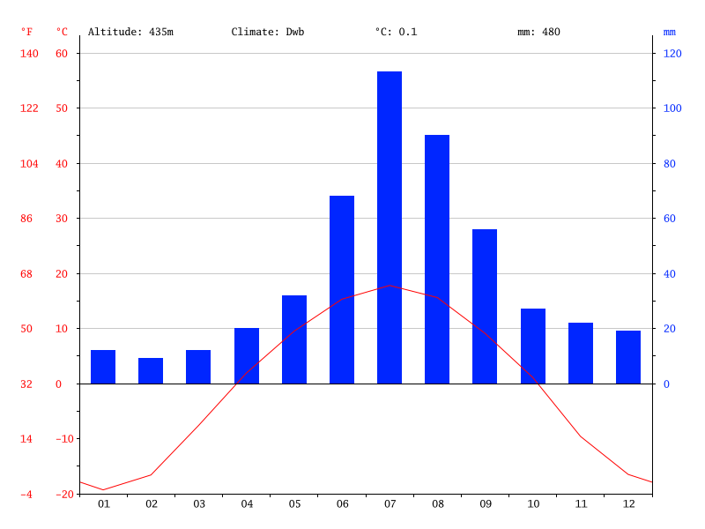
- Description

- S’assurer d’avoir bien compris la signification des axes et des données

L’échelle des températures est à droite, celle des précipitations est à gauche. Nous disposons de l’altitude, de la température annuelle moyenne et des précipitations annuelles moyennes. Il sera très utile de pouvoir comparer ce climatogramme avec ceux que l’on a déjà analysé.

- Prendre connaissance du nom et du pays / localiser sur une carte / relever l’altitude

Irkoustsk est une ville qui se situe dans le sud de la Sibérie (Russie), au bord du lac Baïkal, à 435m (faible impact de l’altitude), et à 52°18 N.

- Répondre aux questions suivantes (prendre note)
- Température moyenne annuelle = 0.1
- nom et T° du mois le plus chaud = juillet, 17.8
- nom et T° du mois le plus froid = janvier, - 19.3
- Amplitude thermique annuelle (T° du mois le plus chaud – T° du mois le plus froid) = 37.1
- Les saisons sont-elles bien marquées concernant les températures ? Oui, l’amplitude thermique est très importante
- Précipitations totales annuelles (additionne le total des précipitations de chaque mois) = 480mm
- Nom et précipitations en mm du mois le plus humide = juillet, 110 mm
- Nom et précipitations en mm du mois le moins humide = février 10 mm
- Y-a-t-il une saison sèche ? (un ou plusieurs mois avec des précipitations inférieures à la courbe des températures) : non, mais comme les températures se situent en dessous de 0 une partie de l’année, cette question n’est pas adéquate ; il y a très peu de précipitation (- de 20mm / mois) durant 5 mois (décembre à avril).

- Explications

- Température
- Prendre note de la latitude : proche de l’équateur ? proche des pôles ? Qu’est-ce que cela change ? (rythme des saisons, variation de la durée du jour et de la nuit, incidence des rayons du soleil… cours donné sur les saisons à réviser) ; impact sur l’amplitude thermique et sur la température moyenne annuelle).

Irkouststk est légèrement plus proche du pôle nord que de l’équateur ; par rapport à Genève (dont nous avons étudié le climatogramme), cette ville est un peu plus au nord, mais pas beaucoup. Les saisons sont très bien marquées : l’été est similaire à celui que nous avons ici (19 degrès) ; par contre l’hiver est beaucoup plus froid qu’ici : nous avons environ 0 degré en janvier, alors qu’Irkoustsk a -20 degrés en janvier ! Il faudra expliquer de froid hivernal. Le fait que les saisons soient marquées par une amplitude thermique importante est notamment lié au cycle des saisons (variation de la durée du jour et de la nuit, incidence des rayons du soleil) : Irkoustsk se trouvant entre le pôle et l’équateur (comme nous…), il est normal que les saisons soient bien marquées. C’est vraiment le froid en hiver qu’il faudra mieux expliquer, puisque l’été est similaire au nôtre en matière de température.

- Facteur altitude : baisse de 1 degré tous les 150 mètres environ.

Ici l’altitude (435m) n’est pas un facteur déterminant pour expliquer les températures.

- Albédo (pourcentage d’énergie solaire directement réfléchie par une surface) : quelle est la couleur dominante dans la zone géographique concernée ?

L’albédo va jouer un rôle important en hiver : en effet, toute la région d’Irkoustsk est évidemment recouverte de neige en tout cas d’octobre à avril. La couverture neigeuse va refléter le rayonnement solaire de manière importante, empêchant ainsi la chaleur de s’accumuler au sol. Cela explique en partie le grand froid qui règne en hiver !

- Humidité dans l’air : la vapeur d’eau est un gaz à effet de serre ; y-a-t-il beaucoup ou peu d’humidité dans l’air ?

En hiver, l’air qui est à Irkoustsk est extrêmement sec. Pour deux raisons. Premièrement, les températures sont tellement basses que tout est gelé. Il n’y a donc pas d’évaporation, ni d’évapotranspiration des forêts. Deuxièmement, la ville est au centre du plus fort anticyclone de l’hémisphère nord. Cela est clairement visible à la page 170-171 de l’Atlas Mondial Suisse. Or qui dit anticyclone, dit également air ultra-sec qui descend depuis la tropopause. Ces deux raisons expliquent qu’il n’y a pas de vapeur d’eau, ou très peu, et donc que l’effet de serre est minimal. En été, le régime des vents est inversé, ce qui signifie que de l’air humide peut parvenir jusqu’à la ville : le sol n’est plus gelé, le cycle de l’eau est plus important, et donc l’effet de serre également.

- Proximité d’un océan : le lieu est-il proche d’un océan ? Les océans sont des sources de chaleur en hiver pour les lieux situés en dehors de la zone intertropicale.

Comme nous l’avions vu en comparant les climatogrammes de Genève et Duluth, la proximité d’un océan et le sens du vent sont très important. En hiver, l’Europe bénéficie d’un courant chaud (Gulf Stream) et de vents d’ouest qui rabattent la chaleur de l’océan sur le continent. Irkoutsk est située très loin de l’océan, et en hiver les vents soufflent en plus de cette ville en direction de l’océan. Cela explique aussi le grand froid en hiver. Par contre, en été, le vent souffle de l’océan en direction de la ville. Cependant, la ville est très loin de l’océan, et la température est plus chaude que celle de l’océan. L’influence de ce dernier est donc négligeable.

- Sens du vent : les vents transportent l’humidité et la chaleur ; soufflent-t-ils des terres vers l’océan, ou de l’océan vers les terres ?

En hiver le vent souffle de la ville en direction de l’océan, et c’est l’inverse en été. Voir supra et infra.

- Le lieu se situe-t-il à proximité immédiate d’une chaîne de montagne ? (effet barrage)

Non, la ville n’est pas à proximité immédiate d’une chaine de montage, et l’effet barrage est limité. Peut-être que l’Himalaya empêche l’humidité de remonter jusqu’à Irkoutsk en été, mais c’est une hypothèse.

- Précipitations
- Suivant l’analyse que vous avez faite pour les températures, le lieu en question est-il chaud / froid ? Tout au long de l’année ? Saisons ? Quel impact sur l’évaporation et l’évapotranspiration ?

En hiver, le froid est intense. Peu de précipitation (anticyclone, éloignement de l’océan, sens du vent). En été, les précipitations sont relativement basses, mais plus importantes qu’en hiver. À nouveau, l’éloignement de l’océan explique la faiblesse des précipitations.

- Sens du vent : les vents souffle-t-il des terres vers l’océan, ou de l’océan vers les terres ? Amènent-ils de l’air humide ou de l’air sec ?

En hiver, un immense anticyclone est centré sur la ville. D’où un air très sec et des vents qui partent de la ville en direction de l’océan. En été, des dépressions peuvent atteindre la ville, notamment à partir de l’océan pacifique, ce qui amène des précipitations.
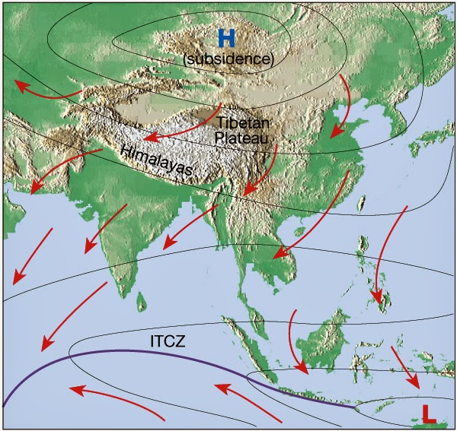
(JANVIER) ANTICYCLONE DE SIBÉRIE, CENTRE SUR LE LAC BAIKAL

